棠外附小六年级上期数学周末试卷

一、填空。

1、已知a、b是不为0的数，a的50%等于b的40%，那么a:b=( )。

2、女生人数是男生的，男生人数比女生人数多( )%，女生比男生少( )%。

3、已知油菜籽的出油率为42%，有1050千克菜籽，能榨( )千克的菜油；如果榨出1050千克的菜油，用( )千克菜籽。

4、一批玩具，第一天卖了，第二天卖了剩下的，第二天卖出的是总数的(　　　)，还剩下总数的(　　　)。

5、在一道减法算式中,被减数与减数的比为8∶5,差比减数少24,这道减法算式是(　　 　　　　　　)。

6、一辆汽车从双流到华阳，去时用15分，回来用20分，则去和回来所行时间比为（ ），去与回来所行速度比为（ ）。

7、从甲篮桔子中取放入乙篮桔子中，则两篮桔子数相等，原来甲乙两篮桔子数的比是（ ）。

8、安民小区新建一个直径为10米的圆形喷水池,在它的外围铺一条2米宽的小路,这条小路的面积是(　 　)平方米。

二、计算。

×＋÷＋1 2×＋5×＋4×＋3× 21÷（－）×

三、解方程。

 （ *x*+）×= 2 *x*+15%*x*=9.2 

四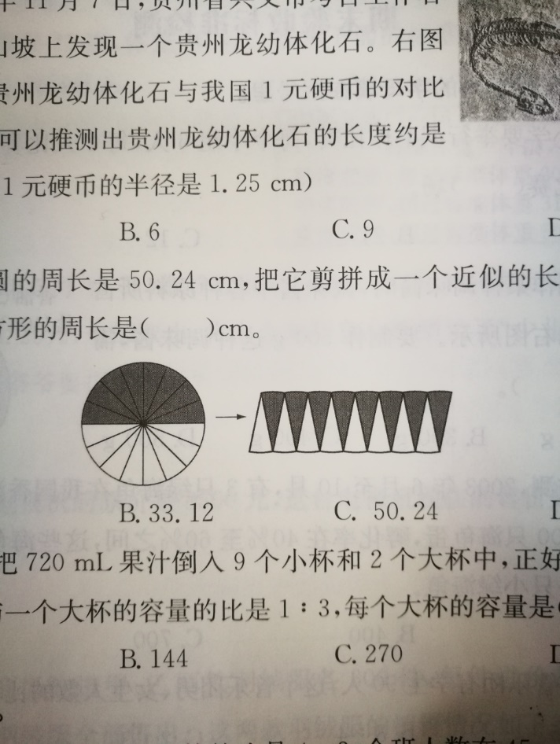、操作实践。

1、一个圆的周长是50.24cm，把它剪拼成一个近似的长方形（如下图），这个长方形的周长是多少厘米？

2、请你画一个长4cm，宽3cm的长方形，

再在长方形中画一个最大的半圆；然后画

出整个图形的对称轴；最后求半圆的周长

和面积。

3、下面是一辆汽车从甲地到乙地再返回的路程和时间的关系图。看图回答问题：

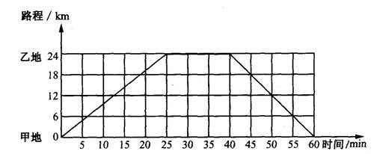（1）汽车从甲地到乙地行驶了______分，行驶_____km。汽车在乙地停留了_____分。

（2）汽车从乙地返回甲地行驶了_____分，行驶______km。

（3）汽车哪一段行驶的速度快？

五、解决问题。

1、在一次跳绳比赛中，小红跳了56下，小红跳的下数是小丽的，小明跳的下数是小丽的。小明跳了多少下？

2、妈妈给玲玲买了一套运动服和一双运动鞋，共用了360元，一双运动鞋的价钱比一套运动服的价钱便宜20%，买这样一套运动服和一双运动鞋各需多少元？

3、一批货物,第一天运走少1吨,第二天运走余下的多1吨,还剩9吨,这批货物共多少吨?

4、一个直径为1 m的圆形拱门,一个身高为1.45 m的小女孩,不能直身过去。如果把这个拱门的周长增加1.57 m,计算一下,小女孩能直身通过吗?

5、现有浓度为20%的糖水300克，请你设计一种方案，要使它变成浓度为40%的糖水。（通过计算加以说明）